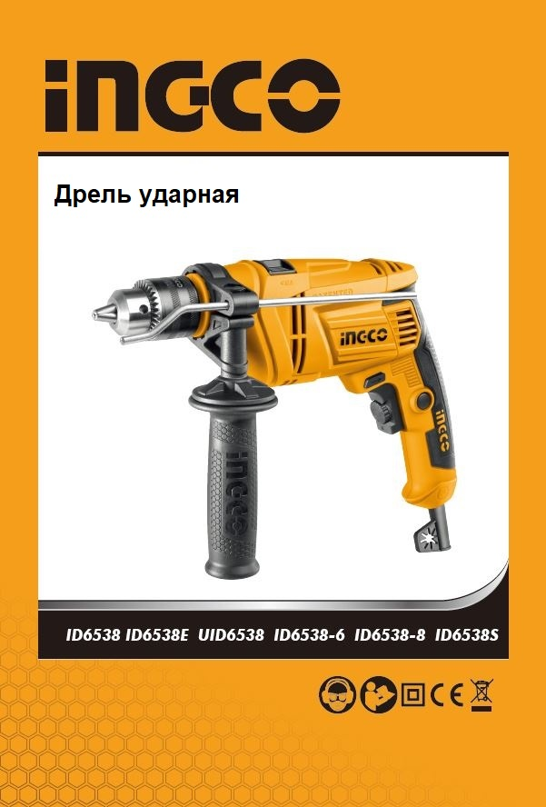

2

Русский------------------------------------------------------- Стр 2-14

Символы используемые в данном руководстве по эксплуатации, на упаковке и на корпусе инструмента.

|  |  |
| --- | --- |
|  | Двойная изоляция для дополнительной защиты. |
|  | Прочтите этот руководство по эксплуатации перед использованием инструмента. |
|  | Соответствие требованиям Европейского союза. |
|  | При работе с инструментом используйте защитные очки, защитные наушники и пылезащитную маску |
|  | Отходы электрических продуктов не следует утилизировать с бытовыми отходами. Пожалуйста, утилизируйте в специально отведенных местах. |
|  | Предупреждение о безопасности.  Используйте только аксессуары, рекомендуемые изготовителем. |

**Общие меры безопасности при работе с электроинструментом**

**ОБЩИЕ МЕРЫ БЕЗОПАСНОСТИ**

 **Внимание!** С целью предотвращения пожаров, поражений электрическим током и травм при работе с электроинструментами соблюдайте перечисленные ниже рекомендации по технике безопасности!

**1) Безопасность на рабочем месте:**

a) **Содержите рабочее место в чистоте.** Беспорядок или неосвещенные участки рабочего места могут привести к несчастным случаям*.*

b) **Не работайте с этим электроинструментом во взрывоопасном помещении, в котором находятся горючие жидкости, воспламеняющиеся газы или пыль.** Во время эксплуатации, а также при включении и выключении инструмент вырабатывает искры, что может привести к воспламенению пыли или паров.

c) **Во время работы с электроинструментом не допускайте близко к Вашему рабочему месту детей и посторонних лиц.** Отвлекшись, Вы можете потерять контроль над электроинструментом*.*

**2) Электробезопасность:**

a) **Штепсельная вилка электроинструмента должна соответствовать штепсельной розетке. Никоим образом не изменяйте штепсельную вилку. Не применяйте переходных штекеров для электроинструментов с защитным заземлением.** Неизмененные штепсельные вилки и подходящие штепсельные розетки снижают риск поражения электротоком*.*

b) **Предпринимайте необходимые меры предосторожности от удара электрическим током.** Избегайте контакта корпуса инструмента с заземленными поверхностями, такими как трубы, отопление, холодильники*.*

c) **Защищайте электроинструмент от дождя и сырости.** Проникновение воды в электроинструмент повышает риск поражения электротоком.

d) **Не допускается использовать шнур не по назначению, например, для транспортировки или подвески электроинструмента, или для вытягивания вилки из штепсельной розетки. Защищайте шнур от воздействия высоких температур, масла, острых кромок или подвижных частей электроинструмента**. Поврежденный или спутанный шнур повышает риск поражения электротоком*.*

e) **При работе на свежем воздухе используйте соответствующий удлинитель.** Используйте только такой удлинитель, который подходит для работы на улице*.*

f)**Если невозможно избежать применения электроинструмента в сыром помещении, то устанавливайте выключатель защиты от токов повреждения.** Применение выключателя защиты от токов повреждения снижает риск электрического поражения*.*

**3) Личная безопасность**

1. **Будьте внимательными, следите за тем, что Вы делаете, и руководствуйтесь здравым смыслом при эксплуатации электроинструмента.**

**Не пользуйтесь электроинструментом в состоянии усталости или, если Вы находитесь под влиянием наркотиков, спиртных напитков или лекарств.** Кратковременная потеря концентрации внимания при эксплуатации электроинструмента может привести к серьезным травмам*.*

b) **Пользуйтесь индивидуальными защитными средствами. Всегда надевайте средства для защиты глаз.** Защитные средства – такие, как пылезащитные маски, перчатки, обуви на нескользящей подошве, каска или средства защиты ушей, используемые в соответствующих условиях – уменьшат опасность получения повреждений.

c) **Не допускайте непреднамеренное включение электроинструмента. Обеспечьте, чтобы выключатель находился в положении «отключено» перед подсоединением к сети и (или) к аккумуляторной батарее и при подъеме и переноске электроинструмента.** Если при переноске электроинструмента палец находится на выключателе или происходит под- ключение к сети (подсоединение к аккумуляторной батарее) электроинструмента, у которой выключатель находится в положении «включено», это может привести к несчастному случаю.

d) **Убирайте регулировачный инструмент и гаечные ключи до включения электроинструмента.** Инструмент или ключ, попавший во вращающиеся части электроинструмента, может привести к травмам.

e) **Не переутомляйтесь. Сохраняйте правильную стойку и баланс тела во время работы.** Это позволяет лучше контролировать электроинструмент в непредвиденных ситуациях.

f) **Носите подходящую рабочую одежду. Не носите широкую одежду и украшения. Держите волосы, одежду и рукавицы вдали от движущихся частей.** Свободная одежда, ювелирные украшения, распущенные волосы могут попасть в движущиеся части.

g) **Если предусмотрены средства для подсоединения к оборудованию для отсоса и сбора пыли, то обеспечьте их надлежащее присоединение и эксплуатацию.** Сбор пыли может уменьшить опасности, связанные с пылью.

**4) Эксплуатация и уход за электроинструментом**

a) **Не перегружайте электроинструмент. Используйте электроинструмент соответствую- щего назначения для выполнения необходимой вам работы.** Лучше и безопаснее выполнять электроинструментом ту работу, на которую он рассчитан.

b) **Не используйте электроинструмент, если его выключатель неисправен (не включает или не выключает).** Любой электроинструмент, который не может управляться с помощью выключателя, представляет опасность и подлежит ремонту.

c) **Отсоедините вилку от источника питания и (или) аккумуляторную батарею от электроинструмента перед выполнением каких-либо регулировок, заменой принадлежностей или помещением его на хранение.** Подобные меры безопасности уменьшают риск случайного включения электроинструмента.

d) **Храните неработающий электроинструмент в месте, недоступном для детей, и не разрешайте лицам, не знакомым с электроинструментом или настоящей инструкцией, пользоваться электроинструментом.** Электроинструмент представляют опасность в руках неквалифицированных пользователей.

e) **Обеспечьте техническое обслуживание электроинструмента. Проверьте электроинструмент на предмет правильности соединения и закрепления движущихся частей, поломки деталей и иных несоответствий, которые могут повлиять на работу. В случае неисправности отремонтируйте электроинструмент перед использованием.** Часто несчастные случаи происходят из-за плохого обслуживания электроинструмента*.*

f) **Храните режущие инструменты в заточенном и чистом состоянии.** Режущие инструменты с острыми кромками, обслуживаемые надлежащим образом, реже заклинивают и ими легче управлять.

g) **Используйте электроинструмент, аксессуары, биты и т.д. в соответствии с настоящей инструкцией с учетом условий и характера выполняемой работы.** Использование электроинструмента для выполнения операций, на которые он не рассчитан, может создать опасную ситуацию.

**5) Обслуживание**

a) **Обслуживание вашего электроинструмента должно быть поручено квалифицированному специалисту, использующему только оригинальные детали.** Это позволит сохранить безопасность вашего электроинструмента

**Дополнительные меры безопасности при работе с ударными дрелями**

Меры безопасности

a) При работе с дрелью надевайте защитные наушники. Длительное воздействие громкого звука может привести к потере слуха.

b) Всегда используйте дополнительную рукоятку, если она входит в комплектацию инструмента. Потеря контроля над инструментом может привести к травме.

c) Всегда держите инструмент во время работы за изолированные поверхности рукояток. Оснастка может повредить скрытую проводку или шнур питания инструмента. Контакт электрического провода под напряжением с металлическими частями электроинструмента может привести к поражению электрическим током и травмам оператора.

**Другие факторы рискa**

**Даже при использовании электроинструмента в соответствии с указаниями невозможно устранить все остаточные факторы риска. В связи с конструкцией и дизайном электроинструмента могут возникнуть следующие опасности:**

а) нарушение здоровья в результате вибрации, если инструмент используется в течение длительного периода времени или не надлежащим образом и надлежащем состоянии.

b) травмы и повреждения имущества из-за сломанных аксессуаров (рабочего инструмента), вследствии их падения.

 **Внимание!** Этот электроинструмент производит электромагнитное поле во время своей работы. Это поле может, при некоторых обстоятельствах, мешать активным или пассивным медицинским имплантатам. Чтобы снизить риск серьезных или смертельных травм, мы рекомендуем лицам с медицинскими имплантатами проконсультироваться со своим врачом и производителем медицинских имплантатов перед использованием этого электроинструмента.

**ОПИСАНИЕ ИНСТРУМЕНТА\***

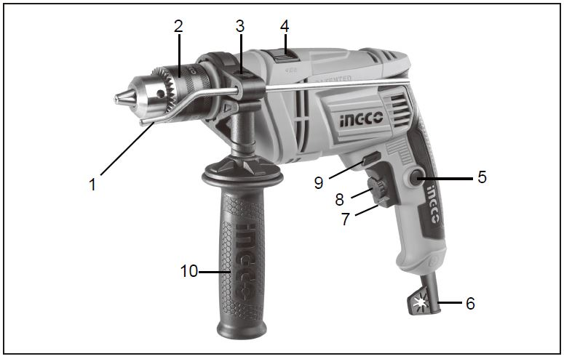

|  |  |
| --- | --- |
| 1. Регулятор глубины сверления | 6. Рукав кабеля питания |
| 2. Сверлильный патрон | 7. Кнопка включения |
| 3. Зажимной винт регулятора глубины | 8. Регулятор скорости вращения |
| 4. Переключатель режима работы | 9. Переключатель направления вращения |
| 5. Блокировка кнопки включения | 10. Рукоятка дополнительная |

**КОМПЛЕКТАЦИЯ ИНСТРУМЕНТА\***

1. Рукоятка дополнительная 1шт.

2. Регулятор глубины сверления 1шт.

3. Ключ зажимной для сверлильного патрона 1шт.

***\*внешний вид, характеристики и комплектация могут быть изменены без уведомления конечного потребителя***



Двойная изоляция:

**ТЕХНИЧЕСКИЕ ХАРАКТЕРИСТИКИ**

|  |  |  |  |  |  |
| --- | --- | --- | --- | --- | --- |
| **Артикул** | **ID6538**  **ID6538E** | **ID6538S**  **(эл.вилка SSA)** | **ID6538-6**  **(эл.вилка Израиль)** | **ID6538-8**  **(эл.вилка BS)** | **UID6538** |
| **Потребляемая мощность:** | 650Вт | 650Вт | 650Вт | 650Вт | 650Вт |
| **Параметры сети питания:** | 220-240В  ~50/60Гц | 220-240В  ~50/60Гц | 220-240В  ~50/60Гц | 220-240В  ~50/60Гц | 110-120В  ~50Гц |
| **Частотота холостого хода:** | 0-3000 об/мин | 0-3000 об/мин | 0-3000 об/мин | 0-3000 об/мин | 0-3000 об/мин |
| **Ударная частота:** | 0-48000 об/мин | 0-48000 об/мин | 0-48000 об/мин | 0-48000 об/мин | 0-48000 об/мин |
| **Макс. диаметр сверления:** |  |  |  |  |  |
| **Метал:** | 10мм | 10мм | 10мм | 10мм | 3/8” |
| **Дерево:** | 22мм | 22мм | 22мм | 22мм | 7/8” |
| **Бетон:** | 13мм | 13мм | 13мм | 13мм | 1/2” |
| **Вид упаковки** | картонная коробка | картонная коробка | картонная  коробка | картонная коробка | картонная коробка |

**Эксплуатация:**

 **Внимание!** Перед началом работы с вашей дрелью внимательно прочитайте эту инструкцию и следуйте всем правилам безопасности

**Установка дополнительной рукоятки (рис.1)**

|  |  |
| --- | --- |
| Для монтажа дополнительной рукоятки отверните нижнюю часть против часовой стрелки настолько, чтобы рукоятку можно было легко и свободно надеть через зажимной патрон на фланец. После этого установите рукоятку в удобное для работы положение и закрепите, поворачивая нижнюю часть по часовой стрелке.  **Внимание!** Всегда используйте дополнительную рукоятку при проведении работ. |  |

**Регулировка глубины сверления (рис.2)**

|  |  |
| --- | --- |
| На дополнительной рукоятке находится приспособление для установки ограничителя глубины сверления. Вставьте сверло. Ослабьте зажимной винт на креплении дополнительной рукоятки. Выдвиньте ограничитель глубины сверления вперед настолько, чтобы его конец был на одном уровне со сверлом. Теперь отодвиньте ограничитель глубины сверления назад настолько, чтобы расстояние между его концом и концом сверла соответствовало требуемой глубине сверления. Затяните зажимной винт, вращая его по часовой стрелке |  |

**Установка и извлечение оснастки (рис.3)**

|  |  |
| --- | --- |
| **Внимание!** Перед установкой сверла убедитесь, что инструмент отключен от сети питания!  Вытащите ключ для патрона из держателя на основании рукоятки дрели. Вставьте ключ в патрон и вращайте его против часовой стрелки для открытия патрона, затем вставьте оснастку в патрон и прочно затяните патрон ключом, вращая его по часовой стрелке. Следите за тем, чтобы оснастка встала в патроне ровно, без перекосов. Вытащите ключ из патрона и вставьте его обрано в держатель на основании рукоятки дрели. |  |

**Включение/выключение инструмента (рис.4)**

|  |  |
| --- | --- |
| Нажмите кнопку включения для начала работы с дрелью. Для остановки дрели отпустите кнопку включения. Если вы хотите, чтобы дрель работала постоянно, при нажатой кнопке включения нажмите кнопку блокировки кнопки включения. Для снятия блокировки включения, нажмите кнопку включения до конца и отпустите её, блокировка снимется автоматически. |  |

**Регулировка скорости вращения (рис.5)**

|  |  |
| --- | --- |
| Вы можете ограничивать максимальную скорость вращения с помощью ограничителя максимальной скорости вращения. Поворотом регулятора по часовой стрелке вы увеличиваете максимальную скорость вращения, против часовой стрелки уменьшаете.  Текущая скорость вращения зависит от силы давления на кнопку включения, чем сильнее вы нажимаете кнопку, тем выше скорость вращения патрона. |  |

**Переключение направления вращения (рис.6)**

|  |  |
| --- | --- |
| Ваш электроинструмент оснащен функцией реверса, для изменения направления вращения патрона. Установите переключатель реверса в положение «прямое вращение» для вращения патрона по часовой стрелке и в положение «обратное вращение» для вращения против часовой.  **Внимание!**  Всегда проверяйте направление вращения перед началом работы.  Используйте кнопку реверса только после полной остановки инструмента. Изменение направления вращения до полной остановки инструмента может привести к повреждениям и поломкам |  |

**Переключение режима работы (рис.7)**

|  |  |
| --- | --- |
| Выбор режима работы "сверление" или "сверление с ударом" осуществляется переключателем, имеющим два положения, обозначенные на корпусе значками в виде сверла и молотка. При сверлении бетона установите переключатель в положение “сверление с ударом”. При сверлении дерева, метелла, пластика установите переключатель в положении “сверление”.  Переключение режимов работы допускается производить только после выключения дрели и полной остановки двигателя  *(на некоторых моделях данный выключатель может иметь отличную от приведенной на рисунке форму и сдвигаться вбок)* |  |

**Обслуживание и возможные неисправности**

**Полезные советы:**

1. **Свеление бетона и камня**

Установите переключатель режимов в положение “сверление с ударом”. Используйте специально предназначенные сверла для этого типа работ, при этом выбрав высокую скорость.

1. **Сверление стали**

Установите переключатель режимов в положение “сверление”. Для сверления используйте сверла HSS, выбирайте низкую скорость сверления.

1. **Заворачивание шурупов**

Установите переключатель режимов в положение “сверление”. Для заворачивания шурупов выбирайте низкую скорость сверления.

1. **Предварительное засверливание**

При сверлении отверстий большого диаметра в твердых материалах, рекомендуем предварительно засверлить заготовку свёрлами меньшего диаметра.

1. **Сверление кафельной плитки**

Установите переключатель режимов в положение “сверление” при сверлении кафельной плитки. Когда просверлите кафельную плитку насквозь переключите переключатель в положение “сверление с ударом”.

1. **Охлаждения двигателя**

Если корпус вашей дрели сильно нагрелся в результате продолжительной работы, установите ограничитель максимальной скорости вращения на максимальные обороты и включите вашу дрель без нагрузки на 2-3 минуты, чтобы охладить электродвигатель.

**Обслуживание**

1. Ваш электроинструмент не требует дополнительной смазки или технического обслуживания. В вашем электроинструменте нет рабочих узлов или элементов обслуживаемых пользователем.

2. Никогда не используйте воду или химические чистящие средства для чистки электроинструмента. Протирайте ваш электроинструмент сухой тканью.

3. Всегда храните электроинструмент в сухом месте.

4. Следите за чистотой вентиляционных отверстий двигателя.

5. Если вы видите, что в вентиляционных отверстиях двигателя мерцают вспышки, это нормально и никак не появлияет на нормальную работу электроинструмента.

6. Если шнур питания поврежден, его необходимо заменить в ближайшем авторизованном сервисном центре.

**Возможные неисправности**

1. Если ваша дрель не работает, проверьте подключен ли шнур питания к электрической сети.

2. Если ваша дрель не работает должным образом и сверление затруднено, проверьте заточку сверла, при необходимости замените его на новое или заточите по возможности. При сверлении убедитесь, что переключатель направления вращения установлен в положении «прямое вращение».

3. При невозможности устранить неисправность, обратитесь в ближайший авторизованный сервисный центр

 **Внимание!** Производить ремонт и сервисное обслуживание инструмента, может только специалист авторизированного сервисного центра! Ремонт и обслуживание инструмента своими силами или в сторонней организации – снимают с производителя гарантийные обязательства и ответственность за любой ущерб, нанесенный таким изделием.

 **Внимание!** Использование неоригинальных запчастей и оснастки, а также нерегламентированное изменение конструкции и модификации инструмента, снимают с производителя гарантийные обязательства и ответственность за любой ущерб, нанесенный таким изделием.

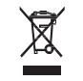

 **Внимание!** Инструмент, отработавший свой ресурс, **нельзя утилизировать как бытовые отходы**. Утилизируйте инструмент только в соответствии с законами, применяемыми в Вашем регионе.

